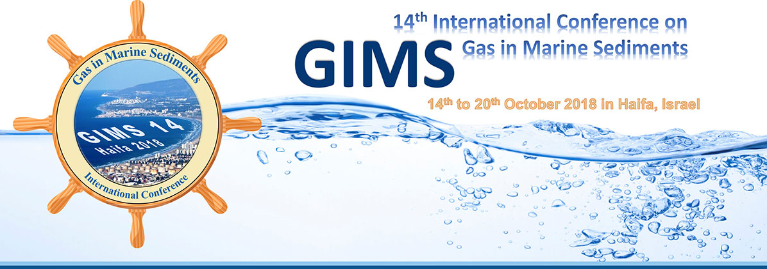
14-20 октября 2018 года в Хайфе, Израиль, прошла 14 Международная конференция по газу в морских отложениях (GIMS14). Междисциплинарная конференция объединяет геологов, биологов, микробиологов, геофизиков, океанографов, геохимиков и ученых из других дисциплин в целях содействия междисциплинарному и международному сотрудничеству. Форум предоставлял платформу для текущих знаний и будущих программ в исследованиях метана, его потоках и их роли в углеродном цикле и биоразнообразии.
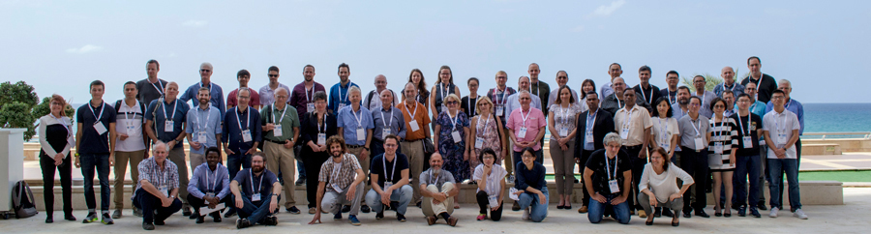

Научная программа конференции включала - изучение потоков газа с аномальной концентрацией метана из донных отложений в воду из воды в атмосферу, определение источников метана, его количества, формирование газогидратов, грязевых вулканов, биологические, микробиологические, биогеохимические процессы при холодных просачиваниях, связанные с метаном аутигенные минералы, и определение других геологических, геофизических, гидроакустических закономерностей.

Основным организатором конференции в г.Хайфа был Хайфский Университет.

В конференции участвовали специалисты из 12 стран, в том числе США, Германия, Испания, Италия, Китая и др. Из России было два представителя – к.г.-м.н. Б.В. Баранов из Института Океанологии им. П.П.Ширшова и д.г.-м.н., профессор А.И. Обжиров из ТОИ ДВО РАН.

А.И. Обжировым было представлено два доклада по материалам газогеохимических исследований, проведенных в Японском и Охотском морях:

1) A. Yatsuk A., Gresov A., Shakirov R., Obzhirov А. Hydrocarbon gases of the bottom sediments in the Tatar Strait, Sea of Japan, Russia. (Углеводородные газы в донных осадках в Татарском проливе, Японское море)
2) Anatoly Obzhirov. Geochemical investigation of gas fluxes related to gas hydrate and oil-gas deposits in Japan and Okhotsk Seas (Геохимические исследования потоков газа и взаимосвязь газогидратов и нефтегазовых залежей в Японском и Охотском морях)
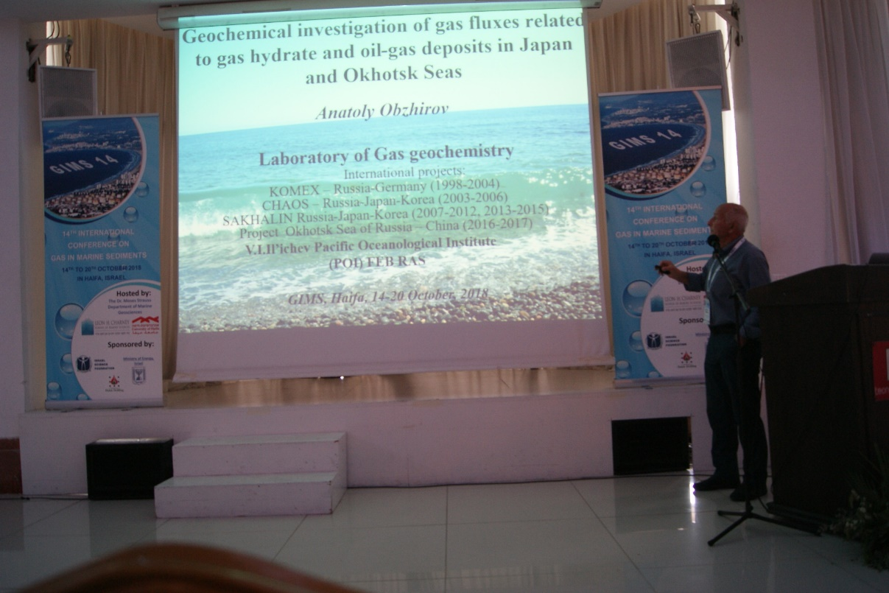

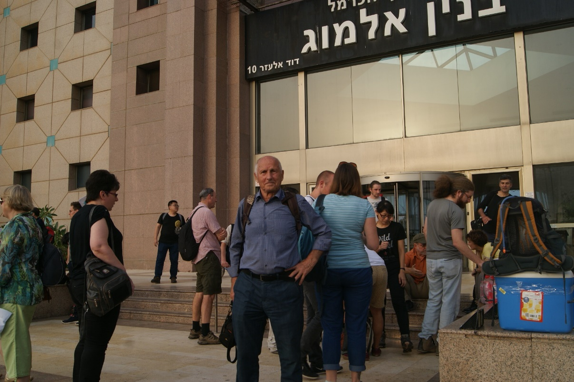

Краткие комментарий результатов конференции.
Доклады российских ученых были приняты с вниманием. Наша информация и ее уровень был созвучен с представленными докладами других ученых. В результате выяснилась очень важная закономерность – потоки метана, газогидраты, геологические, геофизические, гидроакустические структурные особенности имеют глобальный характер и подобные процессы в Мировом Океане. Масштаб этого явления огромен, он требует более детального исследования, чтобы понять глобальный источник газовой составляющей, участие газа в геологических сейсмических процессах, интерпретации геофизических и гидроакустических измерений, оценки поступления парниковых газаов (СН4, СО2) и влияния их на глобальный процесс изменении (потеплении) климата и решения других, в том числе биологических задач.

В период конференции были организована экскурсия на озеро, где Хайфонский Университет проводит исследования.

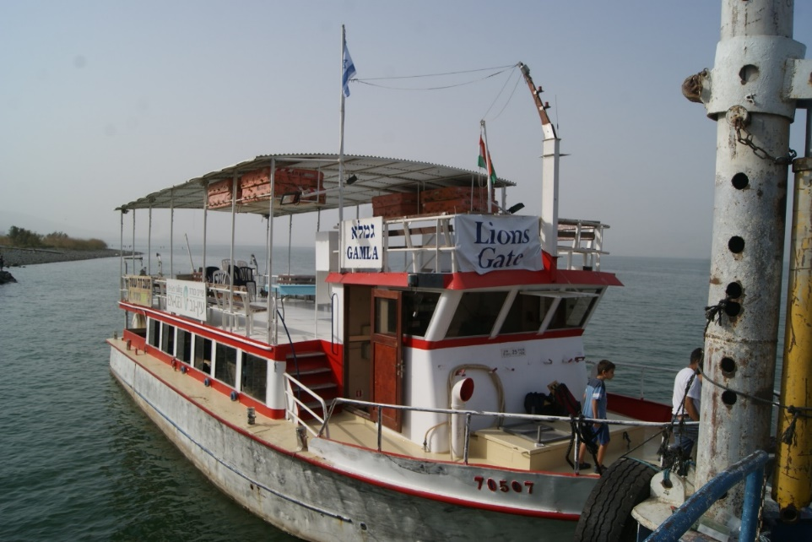
Рисунок. Исследовательское судно Хайфовского Университета на озере.

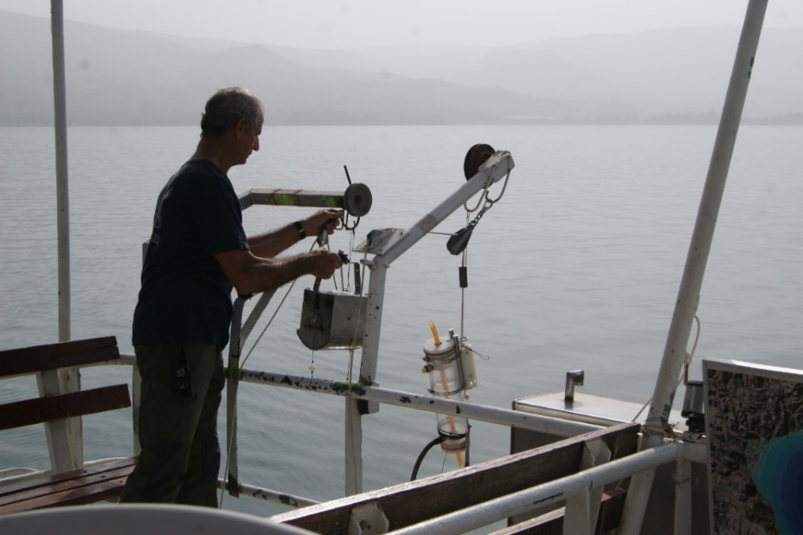
Рисунок Оборудование на судне для отбора проб воды и донных осадков

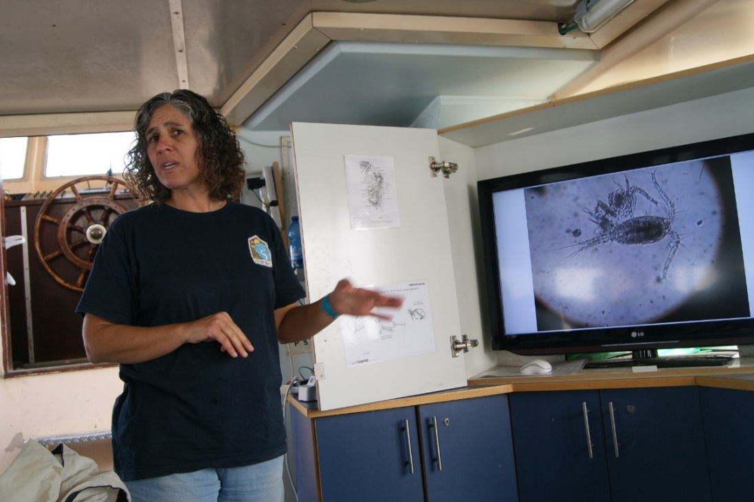
Рисунок Показ микробиоты в воде озера через электронный микроскоп, на судне

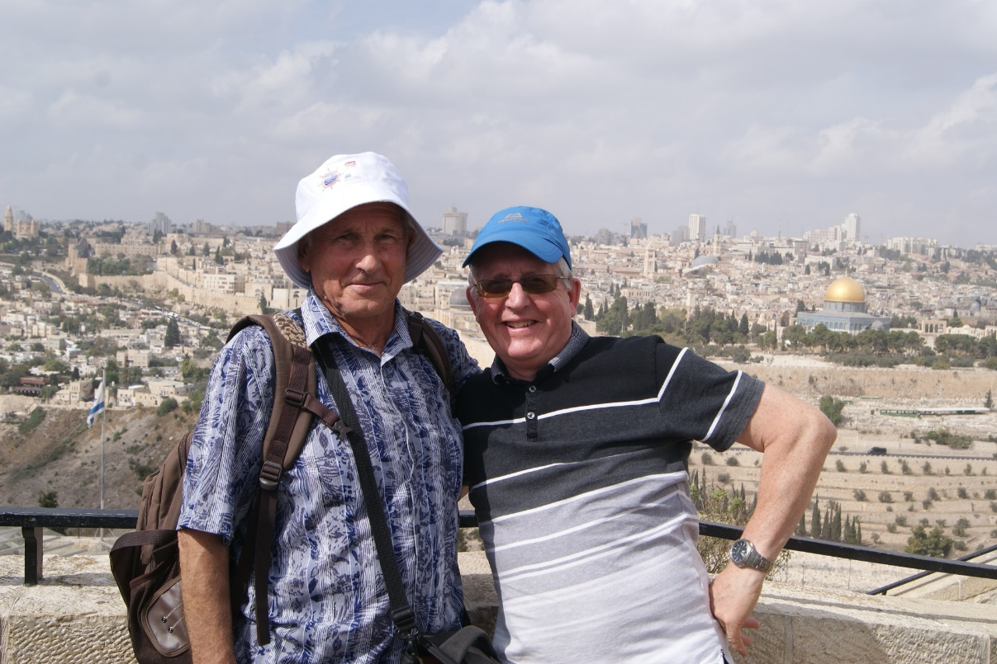

Профессора - Анатолий Обжиров и Аллан Джат (Англия) в Иерусалиме

